**Лабораторна робота №24**

**НАЛАГОДЖЕННЯ ТА ДОСЛІДЖЕННЯ РОБОТИ ПРОТОКОЛУ МАРШРУТИЗАЦІЇ EIGRP У МЕРЕЖІ НА БАЗІ МАРШРУТИЗАТОРІВ CISCO**

**Мета роботи:** ознайомитися з особливостями функціонування та налагодження роботи протоколу маршрутизації EIGRP на обладнанні Cisco; отримати навички розрахунку метрик та визначення оптимальних маршрутів протоколу EIGRP; отримати практичні навички налагодження, моніторингу та діагностування роботи протоколу маршрутизації EIGRP у мережі, побудованій на базі маршрутизаторів Cisco; дослідити процес роботи протоколу маршрутизації EIGRP та процеси передачі даних у побудованій мережі.

**Хід роботи:**

**Завдання 1.** У середовищі програмного симулятора/емулятора створити проект мережі (рис. 1). При побудові звернути увагу на вибір моделей комутаторів та маршрутизаторів, мережних модулів та адаптерів, а також мережних з’єднань. Різновиди технологій Ethernet для підмереж A, B, С, D, H, O, P обираються довільно. Під час формування каналів E, F, G скористатися даними табл. 1. Підключені локальні мережі (A, B, D, H, O, P) можна показувати як за допомогою одного вузла, так і за допомогою повноцінної мережі на базі окремого комутатора з кількома вузлами. Для побудованої мережі заповнити описову таблицю.

Таблиця 1

**Параметри підмереж (каналів зв’язку)**

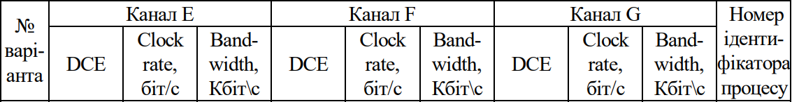

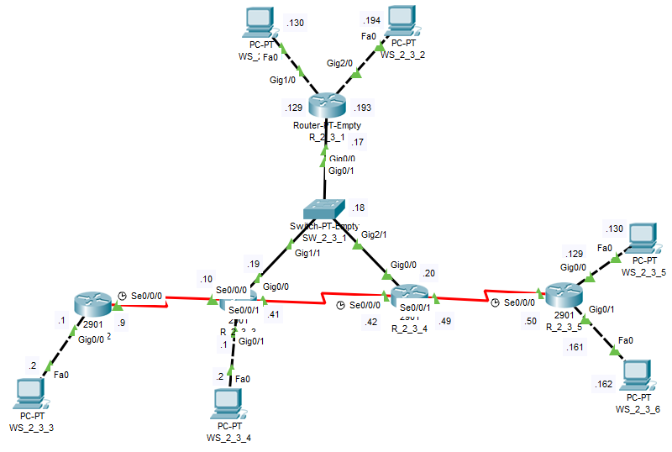

Рисунок 1 – Проект мережі

Таблиця 2

|  |  |  |  |
| --- | --- | --- | --- |
| **Параметри інтерфейсів пристроїв** | | | |
| **Пристрій** | **Інтерфейс** | **Підключення до пристрою** | **Підключення до інтерфейсу** |
| Маршрутизатор R_2_3_1 | Gig0/0 | Комутатор SW_2_3_1 | Gig0/1 |
| Gig1/0 | Робоча станція WS_2_3_1 | Fa0 |
| Gig2/0 | Робоча станція WS_2_3_2 | Fa0 |
| Маршрутизатор R_2_3_2 | Gig0/0 | Робоча станція WS_2_3_3 | Fa0 |
| Se0/0/0 (DCE) | Маршрутизатор R_2_3_3 | Se0/0/0 (DTE) |
| Маршрутизатор R_2_3_3 | Gig0/0 | Комутатор SW_2_3_1 | Gig1/1 |
| Gig0/1 | Робоча станція WS_2_3_4 | Fa0 |
| Se0/0/0 (DTE) | Маршрутизатор R_2_3_2 | Se0/0/0 (DCE) |
| Se0/0/1 (DTE) | Маршрутизатор R_2_3_4 | Se0/0/0 (DCE) |

Продовження таблиці 2

|  |  |  |  |
| --- | --- | --- | --- |
| **Пристрій** | **Інтерфейс** | **Підключення до пристрою** | **Підключення до інтерфейсу** |
| Маршрутизатор R_2_3_4 | Gig0/0 | Комутатор SW_2_3_1 | Gig2/1 |
| Se0/0/0 (DCE) | Маршрутизатор R_2_3_3 | Se0/0/1 (DTE) |
| Se0/0/1 (DTE) | Маршрутизатор R_2_3_5 | Se0/0/0 (DCE) |
| Маршрутизатор R_2_3_5 | Gig0/0 | Робоча станція WS_2_3_5 | Fa0 |
| Gig0/1 | Робоча станція WS_2_3_6 | Fa0 |
| Se0/0/0 (DCE) | Маршрутизатор R_2_3_4 | Se0/0/1 (DTE) |
| Комутатор SW_2_3_1 | Gig0/1 | Маршрутизатор R_2_3_1 | Gig0/0 |
| Gig1/1 | Маршрутизатор R_2_3_3 | Gig0/0 |
| Gig2/1 | Маршрутизатор R_2_3_4 | Gig0/0 |
| Робоча станція WS_2_3_1 | Fa0 | Маршрутизатор R_2_3_1 | Gig1/0 |
| Робоча станція WS_2_3_2 | Fa0 | Маршрутизатор R_2_3_1 | Gig2/0 |
| Робоча станція WS_2_3_3 | Fa0 | Маршрутизатор R_2_3_2 | Gig0/0 |
| Робоча станція WS_2_3_4 | Fa0 | Маршрутизатор R_2_3_3 | Gig0/1 |
| Робоча станція WS_2_3_5 | Fa0 | Маршрутизатор R_2_3_5 | Gig0/0 |
| Робоча станція WS_2_3_6 | Fa0 | Маршрутизатор R_2_3_5 | Gig0/1 |

**Завдання 2.** Розробити схему адресації пристроїв мережі. Для цього використовувати дані табл. 3, 4. Результати навести у вигляді таблиці.

Таблиця 3

**Дані для адресації підмереж**

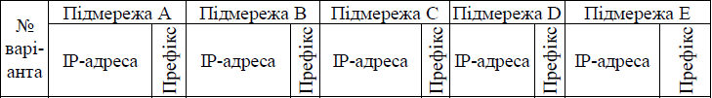 

Таблиця 4

**Дані для адресації підмереж**

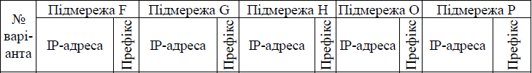

Таблиця 5

|  |  |  |  |  |
| --- | --- | --- | --- | --- |
| **Параметри адресації мережі** | | | | |
| **Мережа / Пристрій** | **Інтерфейс/Мережний адаптер/Шлюз** | **ІР-адреса** | **Маска** | **Префікс** |
| Підмережа А | - | 193.2.3.128 | 255.255.255.192 | /26 |
| Підмережа B | - | 193.2.3.192 | 255.255.255.192 | /26 |
| Підмережа C | - | 194.2.3.16 | 255.255.255.248 | /29 |
| Підмережа D | - | 195.2.3.0 | 255.255.255.192 | /26 |
| Підмережа E | - | 196.2.3.8 | 255.255.255.252 | /30 |
| Підмережа F | - | 197.2.3.40 | 255.255.255.252 | /30 |
| Підмережа G | - | 198.2.3.48 | 255.255.255.252 | /30 |
| Підмережа H | - | 199.2.3.128 | 255.255.255.224 | /27 |
| Підмережа O | - | 199.2.3.160 | 255.255.255.224 | /27 |
| Підмережа P | - | 200.2.3.0 | 255.255.255.192 | /26 |
| Маршрутизатор R_2_3_1 | Інтерфейс Gig0/0 | 194.2.3.17 | 255.255.255.248 | /29 |
| Інтерфейс Gig1/0 | 193.2.3.129 | 255.255.255.192 | /26 |
| Інтерфейс Gig2/0 | 193.2.3.193 | 255.255.255.192 | /26 |

Продовження таблиці 5

|  |  |  |  |  |
| --- | --- | --- | --- | --- |
| **Мережа / Пристрій** | **Інтерфейс/Мережний адаптер/Шлюз** | **ІР-адреса** | **Маска** | **Префікс** |
| Маршрутизатор R_2_3_2 | Gig0/0 | 195.2.3.1 | 255.255.255.192 | /26 |
| Se0/0/0 (DCE) | 196.2.3.9 | 255.255.255.252 | /30 |
| Маршрутизатор R_2_3_3 | Gig0/0 | 194.2.3.19 | 255.255.255.248 | /29 |
| Gig0/1 | 200.2.3.1 | 255.255.255.192 | /26 |
| Se0/0/0 (DTE) | 196.2.3.10 | 255.255.255.252 | /30 |
| Se0/0/1 (DTE) | 197.2.3.41 | 255.255.255.252 | /30 |
| Маршрутизатор R_2_3_4 | Gig0/0 | 194.2.3.20 | 255.255.255.248 | /29 |
| Se0/0/0 (DCE) | 197.2.3.42 | 255.255.255.252 | /30 |
| Se0/0/1 (DTE) | 198.2.3.49 | 255.255.255.252 | /30 |
| Маршрутизатор R_2_3_5 | Gig0/0 | 199.2.3.129 | 255.255.255.224 | /27 |
| Gig0/1 | 199.2.3.161 | 255.255.255.224 | /27 |
| Se0/0/0 (DCE) | 198.2.3.50 | 255.255.255.252 | /30 |
| Комутатор SW_2_3_1 | Vlan1 | 194.2.3.18 | 255.255.255.248 | /29 |
| Робоча станція WS_2_3_1 | Мережний адаптер | 193.2.3.130 | 255.255.255.192 | /26 |
| Шлюз за замовчуванням | 193.2.3.129 | 255.255.255.192 | /26 |
| Робоча станція WS_2_3_2 | Мережний адаптер | 193.2.3.194 | 255.255.255.192 | /26 |
| Шлюз за замовчуванням | 193.2.3.193 | 255.255.255.192 | /26 |
| Робоча станція WS_2_3_3 | Мережний адаптер | 195.2.3.2 | 255.255.255.192 | /26 |
| Шлюз за замовчуванням | 195.2.3.1 | 255.255.255.192 | /26 |
| Робоча станція WS_2_3_4 | Мережний адаптер | 200.2.3.2 | 255.255.255.192 | /26 |
| Шлюз за замовчуванням | 200.2.3.1 | 255.255.255.192 | /26 |

Продовження таблиці 5

|  |  |  |  |  |
| --- | --- | --- | --- | --- |
| **Мережа / Пристрій** | **Інтерфейс/Мережний адаптер/Шлюз** | **ІР-адреса** | **Маска** | **Префікс** |
| Робоча станція WS_2_3_5 | Мережний адаптер | 199.2.3.130 | 255.255.255.224 | /27 |
| Шлюз за замовчуванням | 199.2.3.129 | 255.255.255.224 | /27 |
| Робоча станція WS_2_3_6 | Мережний адаптер | 199.2.3.162 | 255.255.255.224 | /27 |
| Шлюз за замовчуванням | 199.2.3.161 | 255.255.255.224 | /27 |

**Завдання 3.** Для мережі, схема якої наведена на рис. 1, провести розрахунок метрик маршрутів та визначити оптимальні маршрути з маршрутизатора R_2_3_3 до всіх підмереж. Під час розрахунку враховувати встановлені за даними табл. 1 значення Bandwidth. Розрахунок навести повністю. Зведені дані розрахунку подати у вигляді таблиці.

Визначення оптимального маршруту від маршрутизатора R_2_3_3 до підмережі A:

М = {MтІ, MтІІ},

де MтІ – маршрутизатор R_2_3_3 – R_2_3_1 – підмережа А;

MтІІ – маршрутизатор R_2_3_3 – R_2_3_4 – R_2_3_1 – підмережа А.

Для маршруту MтI метрика MI визначається як:

Для маршруту MтII метрика MII визначається як:

Оптимальним буде маршрут з найменшим значенням метрики.

Mopt = min(MI, MII) = min(3072, 10512384) = 3072.

Дана метрика належить маршруту MтI, отже, він і є оптимальним маршрутом.

Визначення оптимального маршруту від маршрутизатора R_2_3_3 до підмережі В:

М = {MтІ, MтІІ},

де MтІ – маршрут R_2_3_3 – R_2_3_1 – підмережа В;

MтІІ – маршрут R_2_3_3 – R_2_3_4 – R_2_3_1 – підмережа В.

Для маршруту MтI метрика MI визначається як:

Для маршруту MтII метрика MII визначається як:

Оптимальним буде маршрут з найменшим значенням метрики.

Mopt = min(MI, MII) = min(3072, 10512384) = 3072.

Дана метрика належить маршруту MтI, отже, він і є оптимальним маршрутом.

Визначення оптимального маршруту від маршрутизатора R_2_3_3 до підмережі С не є рентабельним, так як даний маршрутизатор має пряме з’єднання з підмережею. Аналогічна ситуація з підмережами E, F i P.

Визначення оптимального маршруту від маршрутизатора R_2_3_3 до підмережі D:

М = {MтІ},

де MтІ – маршрут R_2_3_3 – R_2_3_2 – підмережа D.

Для маршруту MтI метрика MI визначається як:

Так як маршрут один, то, відповідно, він буде мінімальним, а отже, і оптимальним.

Визначення оптимального маршруту від маршрутизатора R_2_3_3 до підмережі G:

М = {MтІ, MтІІ},

де MтІ – маршрут R_2_3_3 – SW_2_3_1 – R_2_3_4 – підмережа G;

MтІІ – маршрут R_2_3_3 – R_2_3_4 – підмережа G.

Для маршруту MтI метрика MI визначається як:

Для маршруту MтII метрика MII визначається як:

Оптимальним буде маршрут з найменшим значенням метрики.

Mopt = min(MI, MII) = min(8512256, 11023872) = 8512256.

Дана метрика належить маршруту MтI, отже, він і є оптимальним маршрутом.

Визначення оптимального маршруту від маршрутизатора R_2_3_3 до підмережі Н:

М = {MтІ, MтІІ},

де MтІ – маршрут R_2_3_3 – SW_2_3_1 – R_2_3_4 – R_2_3_5 – підмережа H;

MтІІ – маршрут R_2_3_3 – R_2_3_4 – R_2_3_5 – підмережа H.

Для маршруту MтI метрика MI визначається як:

Для маршруту MтII метрика MII визначається як:

Оптимальним буде маршрут з найменшим значенням метрики.

Mopt = min(MI, MII) = min(8512512, 11024128) = 8512512.

Дана метрика належить маршруту MтI, отже, він і є оптимальним маршрутом.

Визначення оптимального маршруту від маршрутизатора R_2_3_3 до підмережі О:

М = {MтІ, MтІІ},

де MтІ – маршрут R_2_3_3 – SW_2_3_1 – R_2_3_4 – R_2_3_5 – підмережа О;

MтІІ – маршрут R_2_3_3 – R_2_3_4 – R_2_3_5 – підмережа О.

Для маршруту MтI метрика MI визначається як:

Для маршруту MтII метрика MII визначається як:

Оптимальним буде маршрут з найменшим значенням метрики.

Mopt = min(MI, MII) = min(8512512, 11024128) = 8512512.

Дана метрика належить маршруту MтI, отже, він і є оптимальним маршрутом.

Таблиця 6

**Зведені дані розрахунку оптимальних маршрутів з маршрутизатора R_2_3_3**

|  |  |  |
| --- | --- | --- |
| **Підмережа** | **Проміжні пристрої** | **Метрика оптимального маршруту** |
| Підмережа А | R_2_3_1 | Мт = 3072 |
| Підмережа B | R_2_3_1 | Мт = 3072 |
| Підмережа C | - | Мт = 0 |
| Підмережа D | R_2_3_2 | Мт = 13845504 |
| Підмережа E | - | Мт = 0 |
| Підмережа F | - | Мт = 0 |
| Підмережа G | R_2_3_4 | Мт = 8512256 |
| Підмережа H | R_2_3_2 – R_2_3_5 | Мт = 8512512 |
| Підмережа O | R_2_3_2 – R_2_3_5 | Мт = 8512512 |
| Підмережа P | - | Мт = 0 |

**Завдання 4.** Провести базове налагодження пристроїв, інтерфейсів та каналів зв’язку. Провести налагодження параметрів ІР-адресації пристроїв мережі у відповідності до даних, які отримані у п. 2. Перевірити наявність зв’язку між сусідніми парами пристроїв мережі.

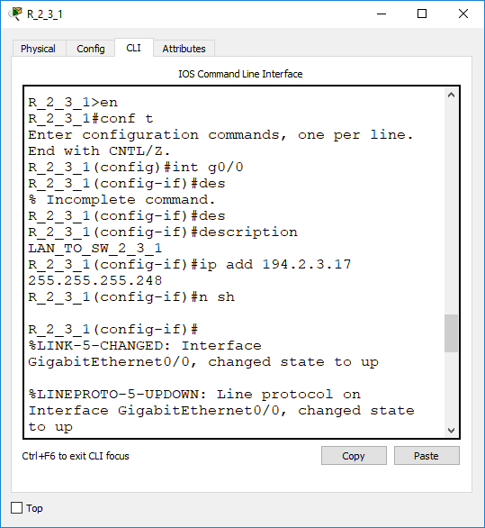  
Рисунок 2 – Налаштування підключення маршрутизатора R_2_3_1 до комутатора SW_2_3_1

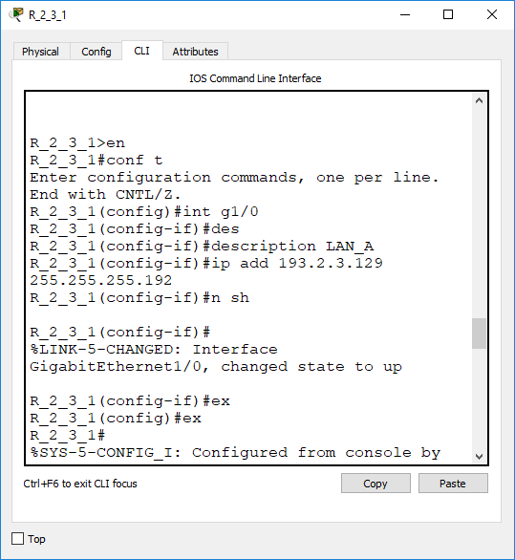

Рисунок 3 – Налаштування підключення маршрутизатора R_2_3_1 до підмережі А

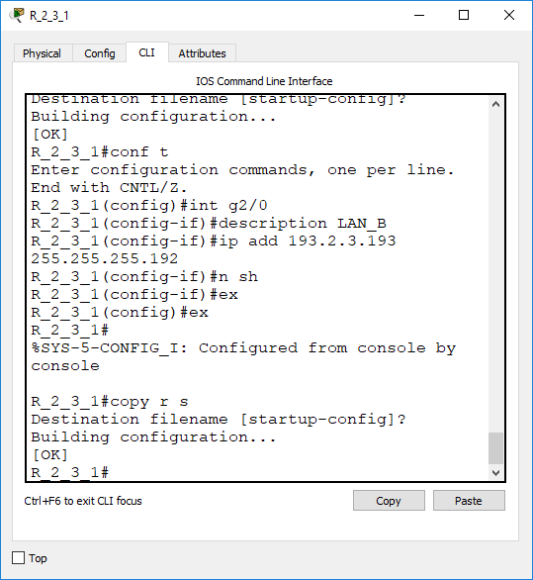

Рисунок 4 – Налаштування підключення маршрутизатора R_2_3_1 до підмережі B

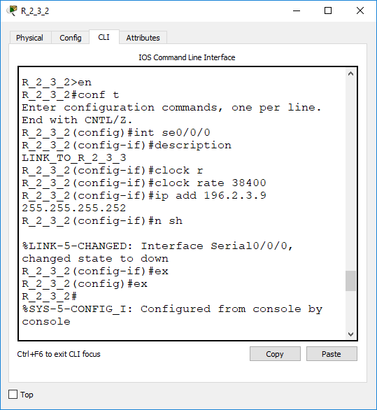

Рисунок 5 – Налаштування підключення маршрутизатора R_2_3_2 до маршрутизатора R_2_3_3

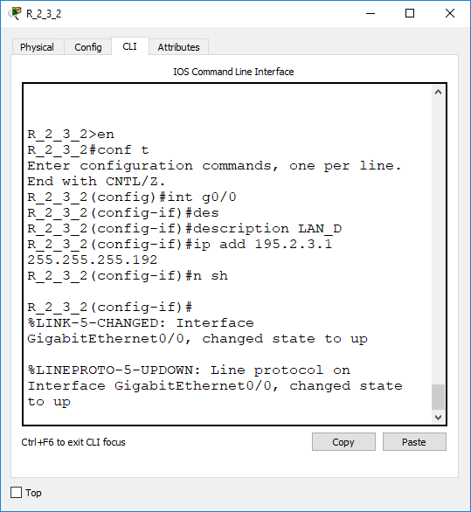

Рисунок 6 – Налаштування підключення маршрутизатора R_2_3_2 до підмережі D

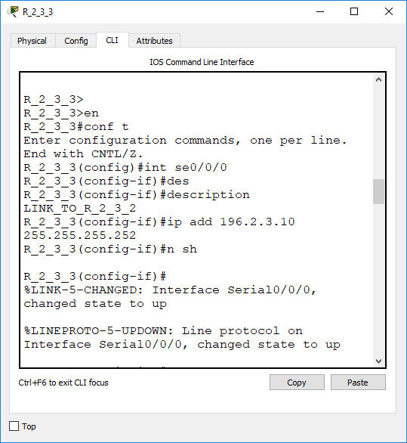

Рисунок 7 – Налаштування підключення маршрутизатора R_2_3_3 до маршрутизатора R_2_3_2

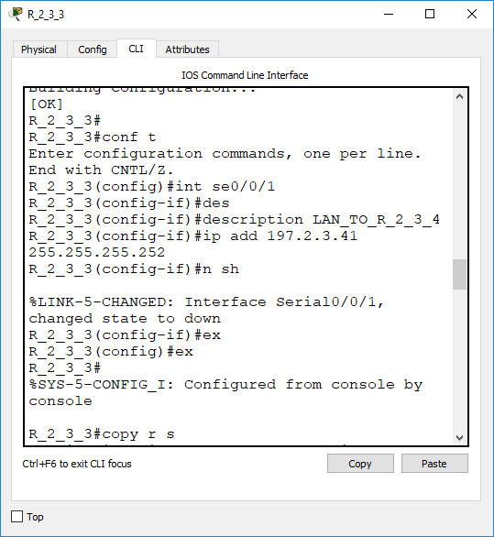

Рисунок 8 – Налаштування підключення маршрутизатора R_2_3_3 до маршрутизатора R_2_3_4

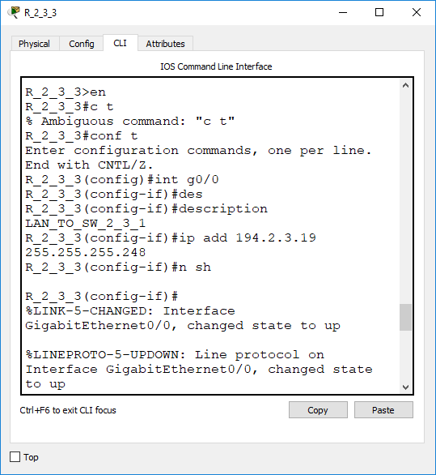

Рисунок 9 – Налаштування підключення маршрутизатора R_2_3_3 до комутатора SW_2_3_1

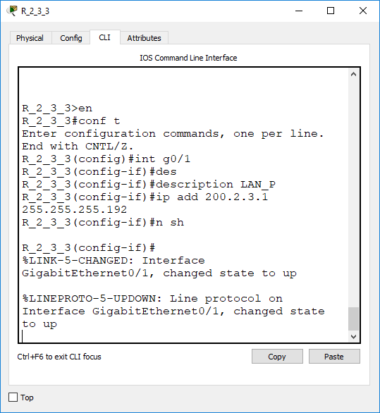

Рисунок 10 – Налаштування підключення маршрутизатора R_2_3_3 до підмережі P

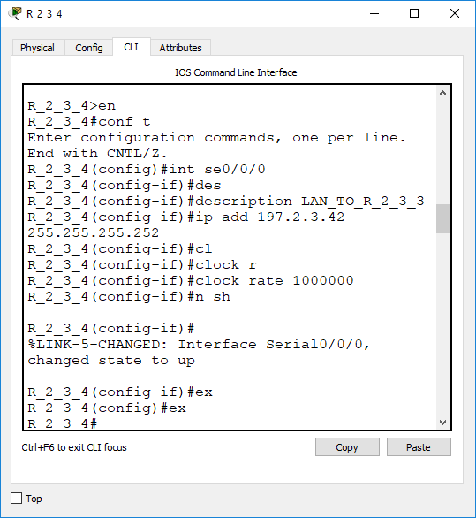

Рисунок 11 – Налаштування підключення маршрутизатора R_2_3_4 до мар-шрутизатора R_2_3_3

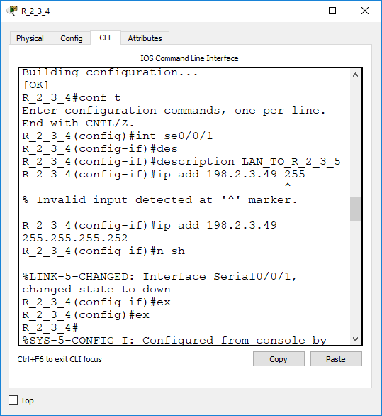

Рисунок 12 – Налаштування підключення маршрутизатора R_2_3_4 до мар-шрутизатора R_2_3_5

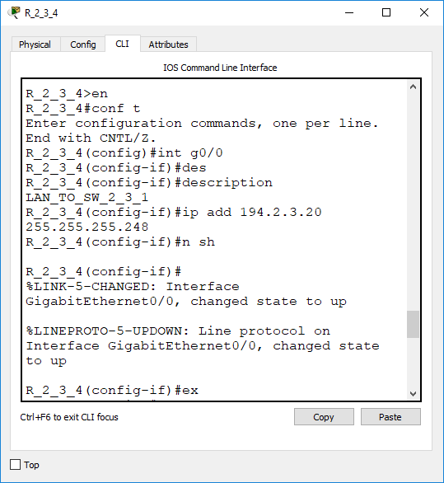

Рисунок 13 – Налаштування підключення маршрутизатора R_2_3_4 до комутатора SW_2_3_1

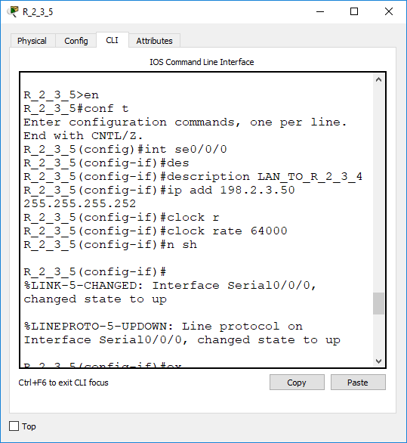

Рисунок 14 – Налаштування підключення маршрутизатора R_2_3_5 до мар-шрутизатора R_2_3_4

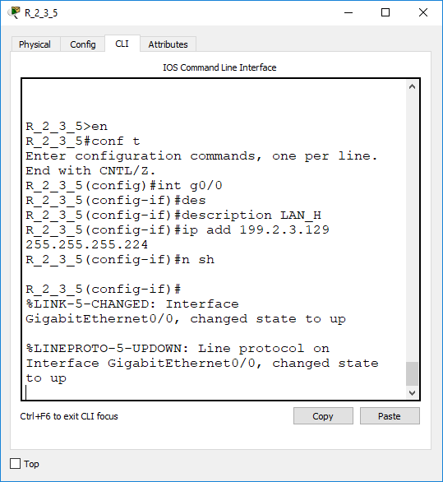

Рисунок 15 – Налаштування підключення маршрутизатора R_2_3_5 до підмережі H

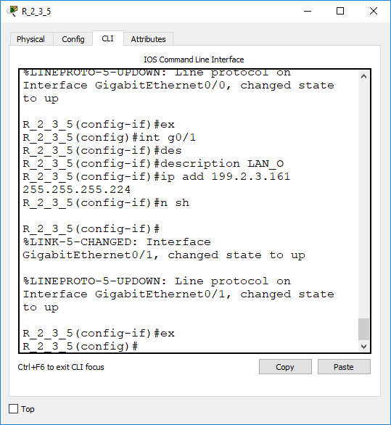

Рисунок 16 – Налаштування підключення маршрутизатора R_2_3_5 до підмережі O

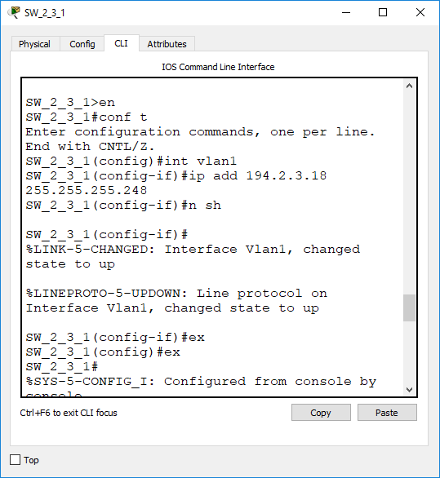

Рисунок 17 – Налаштування інтерфейса vlan1 на комутаторі SW_2_3_1

**Завдання 5.** Налагодити функціонування протоколу EIGRP (номер автономної системи обирати за даними табл. 1) на кожному з маршрутизаторів мережі. Провести перевірку зв’язку між вузлами різних мереж.

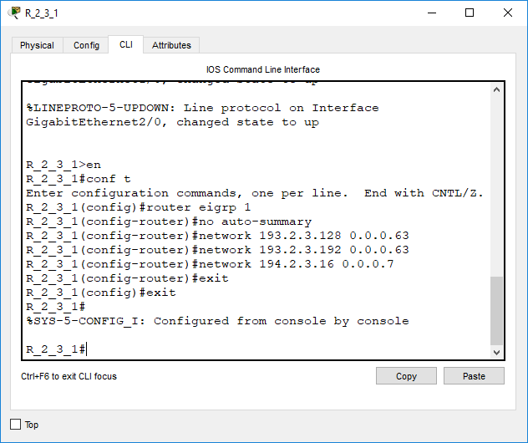

Рисунок 18 – Налаштування протоколу EIGRP на маршрутизаторі R_2_3_1

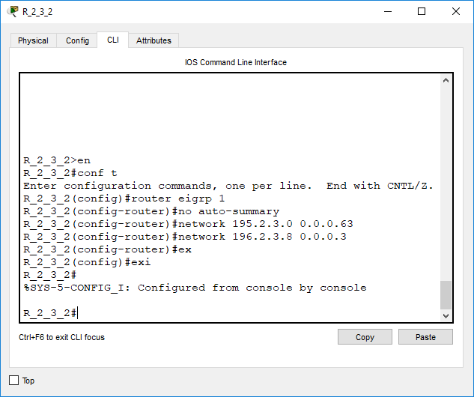

Рисунок 19 – Налаштування протоколу EIGRP на маршрутизаторі R_2_3_2

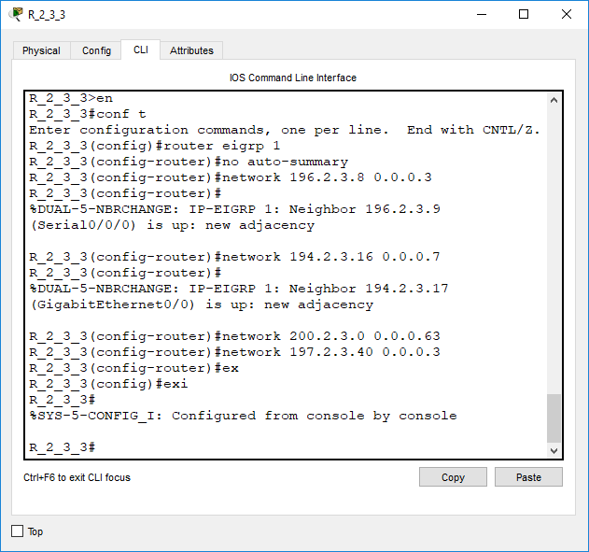

Рисунок 20 – Налаштування протоколу EIGRP на маршрутизаторі R_2_3_3

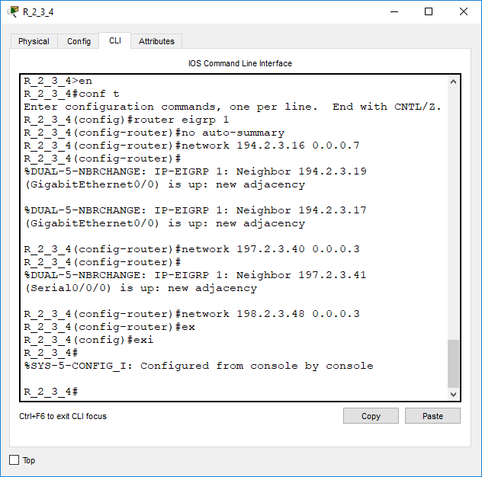

Рисунок 21 – Налаштування протоколу EIGRP на маршрутизаторі R_2_3_4

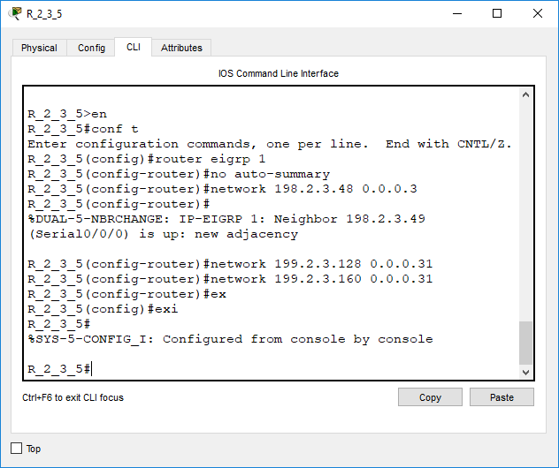

Рисунок 22 – Налаштування протоколу EIGRP на маршрутизаторі R_2_3_5

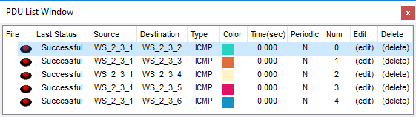

Рисунок 23 – Перевірка зв’язку між підмережами

**Завдання 6.** Дослідити особливості отримання службової та діагностичної інформації протоколу за допомогою відповідних команд. Зробити висновки про відмітності вигляду таблиць маршрутизації маршрутизаторів, що належать до областей різних типів.

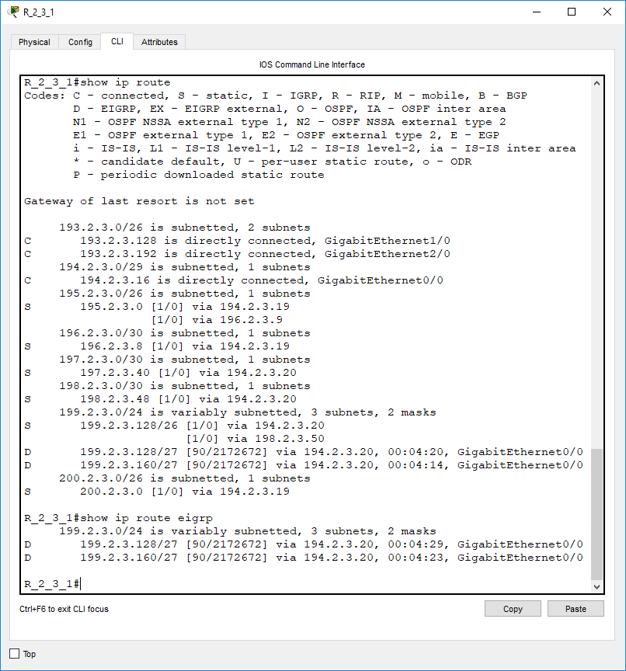

Рисунок 24 – Виконання команди show ip route та show ip route eigrp на маршрутизаторі R_2_3_1

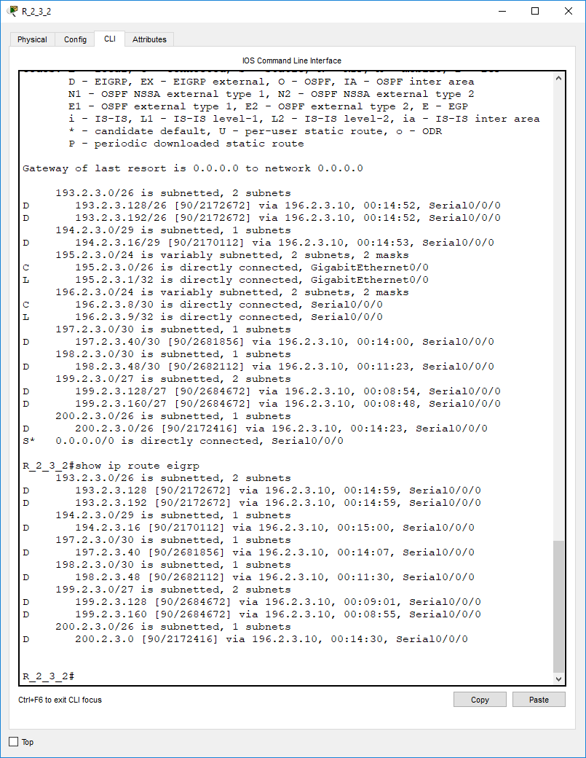

Рисунок 25 – Виконання команди show ip route та show ip route eigrp на маршрутизаторі R_2_3_2

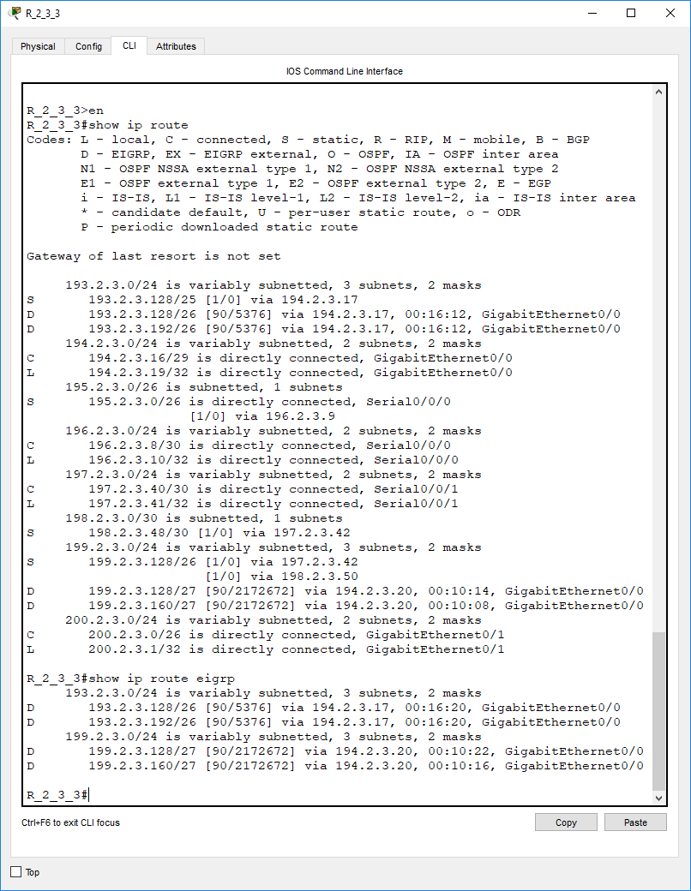

Рисунок 26 – Виконання команди show ip route та show ip route eigrp на маршрутизаторі R_2_3_3

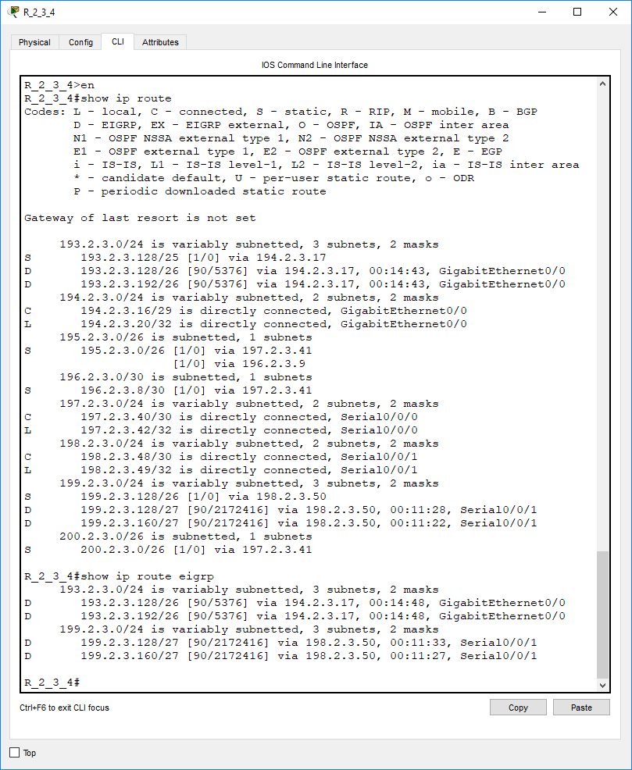

Рисунок 27 – Виконання команди show ip route та show ip route eigrp на маршрутизаторі R_2_3_4

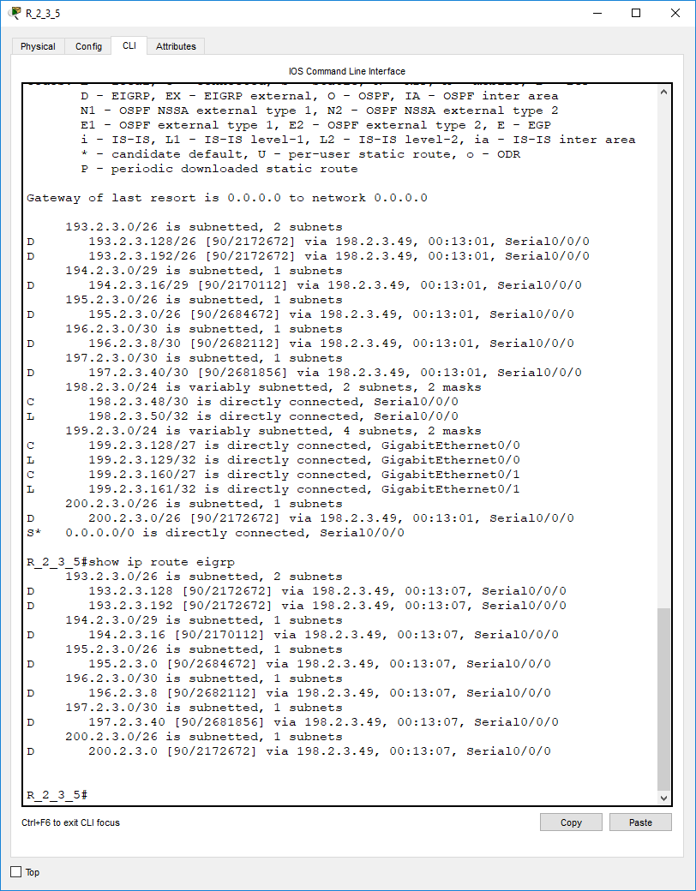

Рисунок 28 – Виконання команди show ip route та show ip route eigrp на маршрутизаторі R_2_3_5

**Завдання 7.** Налагодити таймери протоколу EIGRP (значення таймерів обирати за даними табл. 7). Для маршрутизаторів, через які можливе формування більше ніж одного маршруту до мереж призначення, налагодити можливості розподілу навантаження. Перевести інтерфейси маршрутизаторів, до яких підключені локальні мережі, у режим Passive-Interface. Дослідити особливості розсилки оновлень у даному режимі для відповідних маршрутизаторів.

Таблиця 7

**Дані для налагодження таймерів протоколу EIGRP**

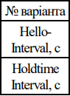

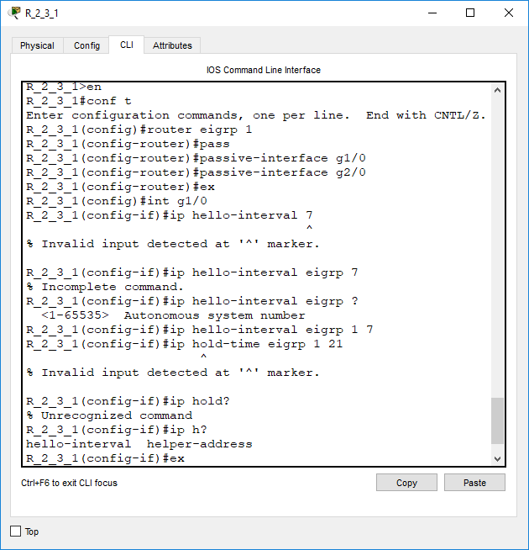

Рисунок 29 – Налаштування таймерів та пасивних інтерфейсів на маршрутизаторі R_2_3_1

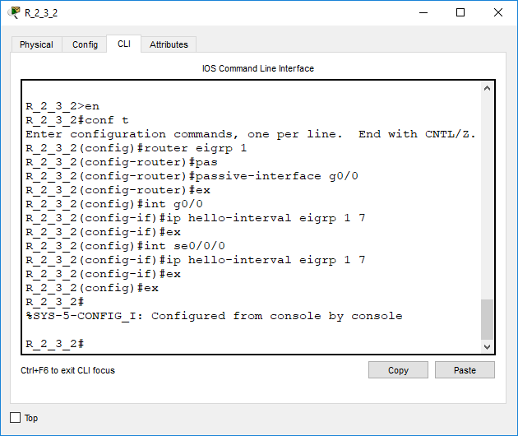

Рисунок 30 – Налаштування таймерів та пасивних інтерфейсів на маршрутизаторі R_2_3_2

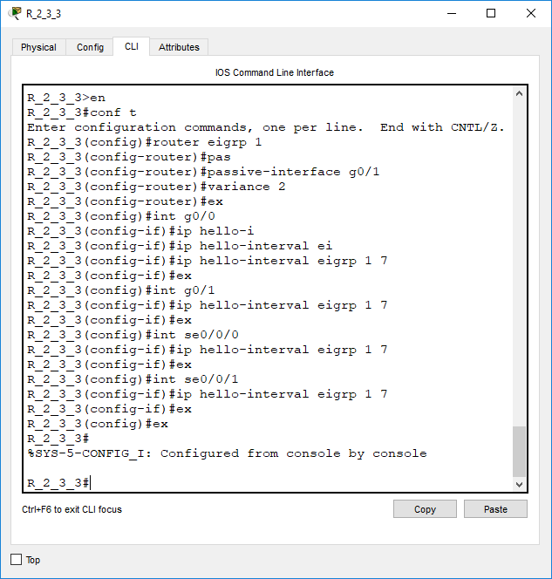

Рисунок 31 – Налаштування таймерів, пасивних інтерфейсів та балансування навантаження на маршрутизаторі R_2_3_3

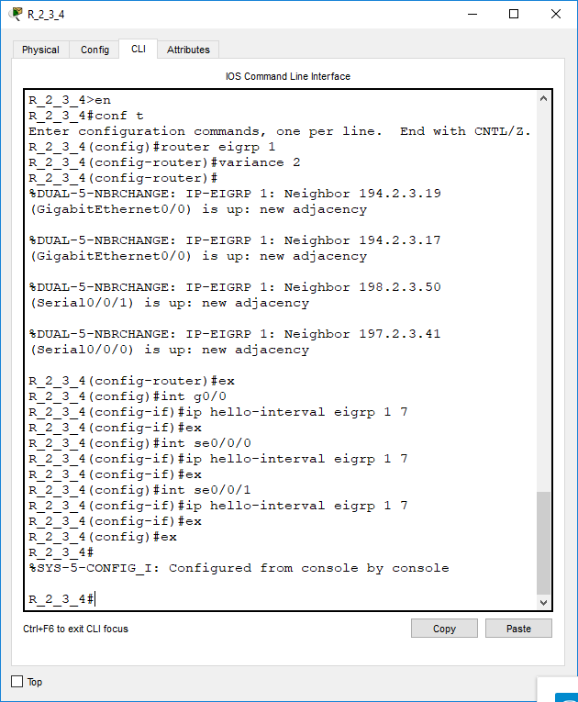

Рисунок 32 – Налаштування таймерів та балансування навантаження на маршрутизаторі R_2_3_4

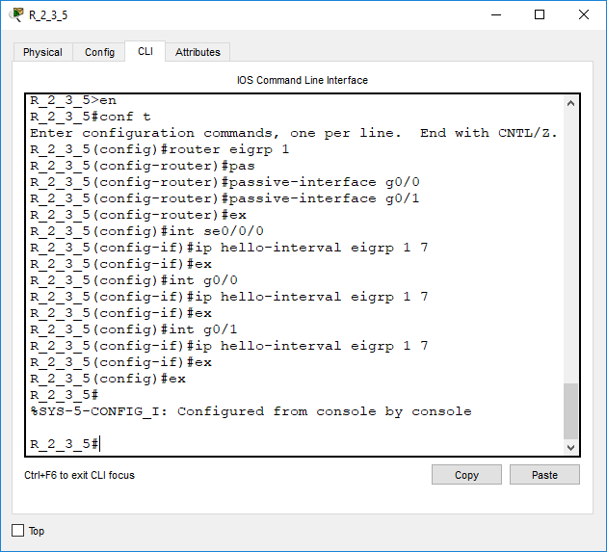

Рисунок 33 – Налаштування таймерів та пасивних інтерфейсів на маршрутизаторі R_2_3_5

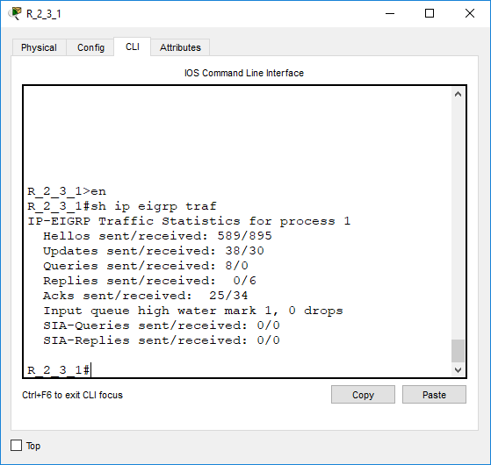

Рисунок 34 – Виведення діагностичної інформації щодо передачі інформаційних повідомлень на маршрутизаторі R_2_3_1

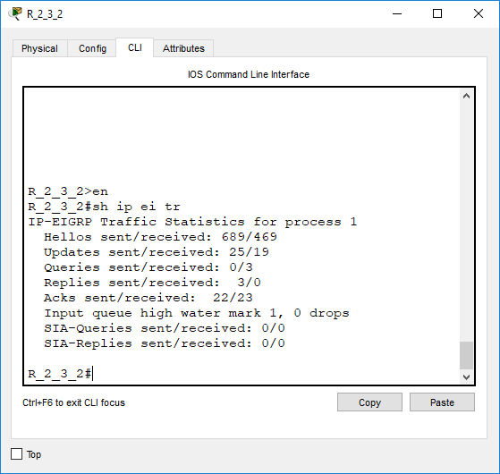

Рисунок 35 – Виведення діагностичної інформації щодо передачі інформаційних повідомлень на маршрутизаторі R_2_3_2

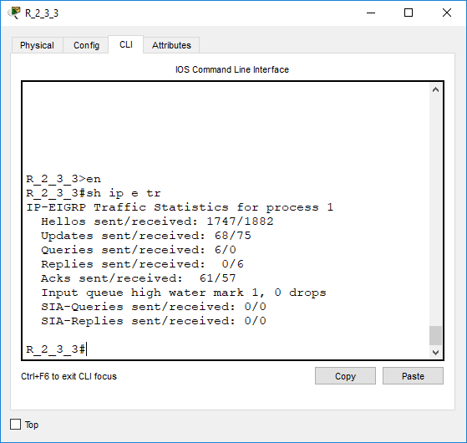

Рисунок 36 – Виведення діагностичної інформації щодо передачі інформаційних повідомлень на маршрутизаторі R_2_3_3

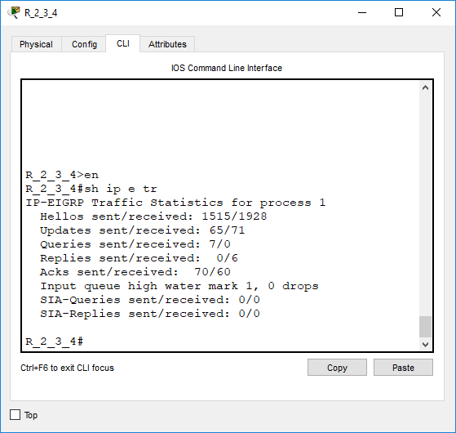

Рисунок 37 – Виведення діагностичної інформації щодо передачі інформаційних повідомлень на маршрутизаторі R_2_3_4

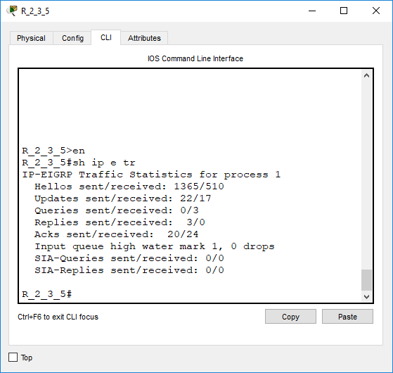

Рисунок 38 – Виведення діагностичної інформації щодо передачі інформаційних повідомлень на маршрутизаторі R_2_3_5

Налаштування Holdtime Interval в Packet Tracer неможливе.

**Завдання 8.** Дослідити особливості поведінки маршрутизаторів у разі відключення певного інтерфейсу або проміжної мережі.

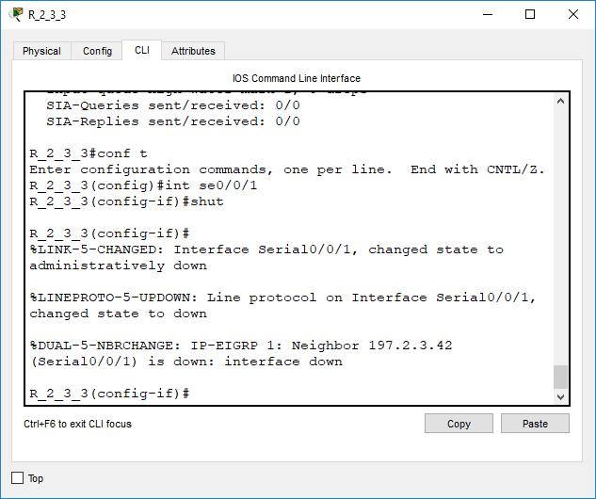

Рисунок 39 – Відключення проміжного інтерфейсу se0/0/1 на маршрутизаторі R_2_3_3

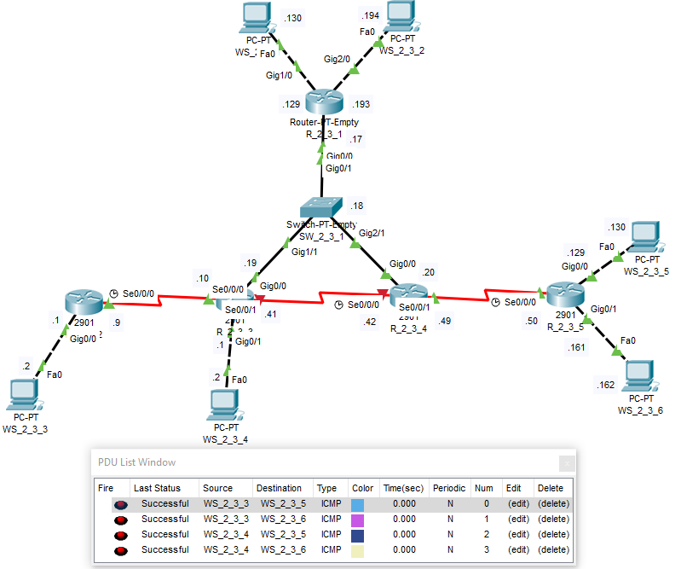

Рисунок 40 – Перевірка можливості передачі даних при відключеній проміжній мережі

***Висновок:*** в даній лабораторній роботі я налагодив функціонування протоколу маршрутизації OSPF з поділом на області у мережі, побудованій на базі маршрутизаторів Cisco; дослідив особливості функціонування даного протоколу маршрутизації.